Venus Express/VIRTIS近赤外分光撮像データを用いた金星の雲の粒径分布に関する研究
宇宙惑星科学講座 中村正人研究室 空華 智子

研究背景と目的
金星の大気環境の維持には、高度45～70kmに存在する全球を覆う分厚い雲が強く影響していると考えられている。同時にこの雲が太陽光あるいは下層からの熱放射を吸収することにより生まれる莫大なエネルギーは金星での大気力学にも大きく影響し、現在も未解明である大気が金星の自転を追い越し回転する「スーパーローテーション」と呼ばれる現象の維持に深く関係していると考えられている。雲が大気に与える影響の理解には雲層領域の観測が重要である。これまでに行われた金星の雲層領域の探査は数個の降下プローブよる直接観測が主力であった。それによると金星の雲粒子の粒径分布は、Mode1(0.3μm)、Mode2(1.2μm)、Mode3(3.6μm)の3つの代表的な粒径を中心として分布していることがわかった。しかしながら、プローブによる直接観測は、時間的・空間的に限られたものであり、惑星全域の大気運動・熱収支との相互作用を理解するためには、更に時間的・空間的に連続した雲層域の観測が必要である。
本研究では、金星の雲構造と熱収支とスーパーローテーション・ハドレイ循環などの大気力学との相互作用を理解する第一歩として、2006年4月より連続的に金星の観測を行っている欧州宇宙機関ESAの金星探査機Venus Expressに搭載されている近赤外分光撮像装置（Visible-Infrared Thermal Imaging Spectrometer, VIRTIS)の観測データを用いて、まだ観測的に不十分な金星の雲層における光学的厚さと粒径分布を導出することを目標とした。

解析手法
本研究では赤外域波長で撮像されたVIRTIS分光撮像データを基に解析を行った。VIRTIS から得られる分光撮像データのうち、近赤外領域の「大気の窓」と呼ばれる波長域（2.30μm、1.74μm）のデータを用いることで雲層内部の物理科学を探査することを試みた。大気の窓波長の光は、下層大気からの熱放射の中でも金星のCO₂大気により吸収されずに雲層を通りぬけ宇宙空間に漏れ出すことができる。また、この光は雲層を通過する際、雲粒子から吸収・散乱を受ける。この時、雲粒子の散乱特性は粒径ごとに異なる波長依存性を持っているため、複数の波長で撮像された雲画像から雲層における光の輸送過程を探ることにより、雲粒子の粒径分布を知ることが可能である。本研究ではVIRTIS による大気の窓領域の2波長の分光撮像データから得られる輝度と、惑星の縁に行くに従い徐々に輝度値が減少する周縁減光（図1）を主要な情報源として、雲層での吸収・散乱・出射を含む放射伝達計算を基にこの輝度値と周縁減光の傾きの値を満たす雲層モデルを構築することを目指す。この目的を成すために本研究ではまず、ある瞬間の金星ディスク上の1 地点（1ピクセル）において3つのモードの雲粒子がもたらす光学的厚みの比率を求める方法を開発した。本研究で開発した手法による3モード粒子の光学的厚さの導出は以下の3つのステップから成る。

- 放射伝達コードを用いて2.30μm観測データを満たす （光の通りにくさ）、 （光が雲粒子にあたった時の反射率）、 （光が雲粒子に当たった時の光の散乱方向への偏り）の組み合わせを導出する
- Step1で導出した 、 、 から各モード粒子の混合割合（τ₁、τ₂、τ₃の比）を制約する
- 多波長1.74mmを基に1つのτ₁、τ₂、τ₃の組み合わせを決定する

結果
金星ディスク上の様々な地点において3つのモードの雲粒子がもたらす光学的厚み、τ₁、τ₂、τ₃の比率を同時に求めることができた。加えて解析する点を画像全体に広げることにより水平方向の空間変動を捉えることができた（図2）。また、先行研究で提案されている雲粒子サイズの空間分布の導出手法によりVIRTISデータを用いて南半球の一部の雲粒子サイズの空間分布を導出した。これにより得られた結果と本解析手法により得られた結果とを比較した結果、両者間にはっきりとした相関は見られなかった。この主たる原因の一つは両手法における単純化であると考えられるため、今後は、より精密なモデリングや新たなデータ解析が必要である。特に、本解析で用いる周縁減光の傾きは本解析結果に非常に敏感であり、現在の周縁減光の傾きの導出方法ではその誤差範囲が大きいため、今後更なる議論を要する。また、現実の金星とは異なり雲構造において高度方向に3つのモード粒子の混合比率を一様とした本解析における仮定も解析結果に影響を与えるため、今後は高度方向に構造を持つ雲モデルで議論を行う必要がある。

まとめ
本研究では放射伝達計算を基に、VIRTISの2.30μmの近赤外分光撮像データから得られる輝度値と周縁減光の傾きを満たす雲モデルを導出し、1.74 μmを用いて3つのモード粒子の光学的厚さを導出する手法を開発した。今後の課題として、本解析手法の改良と共に、全球に渡る加熱量の見積もりにより、雲構造と惑星全域の大気運動・熱収支との相互作用を説明していく必要がある。

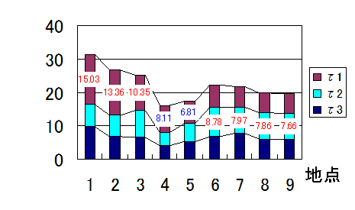
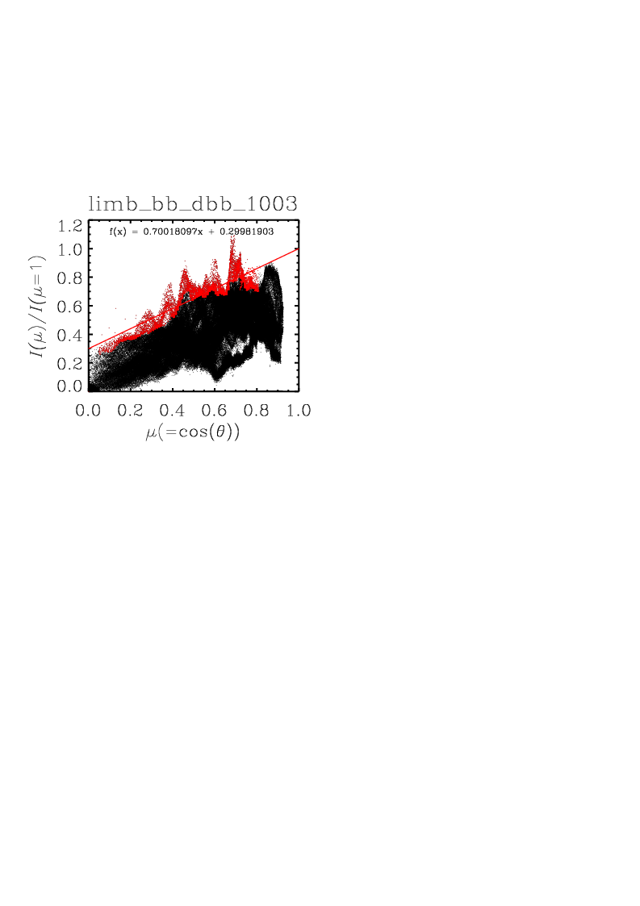
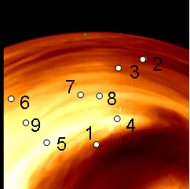
光学的厚さ
図1 周縁減光の傾き
図2 雲モデルの水平方向の空間変動

